|  |  |  |  |  |
| --- | --- | --- | --- | --- |
| 实训202015班第一组 | 文 档 编 号 | | 产品版本 | 密级 |
| 文件状态：  [ ] 草 稿  [ √ ] 正式发布  [ ] 正在修改 | JXPBIT20090102 | | 1.2 | 内部 |
| 项目名称 | 基于自动化管理流程的酒店管理系统项目 | | 共X页 |

基于自动化管理流程的酒店管理系统

项目

需求分析说明书

**文档作者：基于自动化管理流程的酒店管理系统项目组**

**项目组长： 赵雅雯**

**批 准 人： XX**

**批准日期：XXXX年XX月XX日**

**江西IT人才实训基地**

Add: 江西省南昌高新区京东大道698号 浙大科技园 创业大厦D区

Tel: 0791-8188888

Fax: 0791-8186856 Code: 330096

http:// [www.jxmstc.com](http://www.jxmstc.com)

**版本状态**

| **版本** | **作者** | **参与者** | **起止日期** | **注释** |
| --- | --- | --- | --- | --- |
| *V1.0* | *赵雅雯* | *王旻镐、佘明聪、汤泽正、涂凯* | *2022.06.14－2022.07.02* |  |
| *V1.1* |  |  |  |  |
| *V1.2* |  |  |  |  |
| *V1.3* |  |  |  |  |
|  |  |  |  |  |

**审阅者**

| **团队** | **版本** | **日期** | **签名** |
| --- | --- | --- | --- |
| 教学管理委员会 | V1.1 |  |  |
|  |  |  |  |
|  |  |  |  |
|  |  |  |  |
|  |  |  |  |

**分发**

| **姓名** | **位置** | **分发方式** | **分发日期** |
| --- | --- | --- | --- |
|  |  |  |  |
|  |  |  |  |
|  |  |  |  |
|  |  |  |  |
|  |  |  |  |

**目 录**

1 引言 3

1.1 编写目的 3

1.2 读者对象 4

1.3 术语解释 4

1.4 参考资料 4

2 项目概述 5

2.1 项目背景 5

*2.2* 项目目标 5

3 系统总体功能 6

4 业务需求分析 7

4.1 客户业务 7

4.1.1 业务需求描述 7

4.1.2 业务流程 8

4.2 前台管理业务 8

4.2.1 业务需求描述 8

4.2.2 业务流程 9

4.3员工服务业务 10

4.3.1业务需求描述 10

4.3.2 业务流程 11

4.4经理业务 11

4.4.1业务需求描述 11

4.4.2 业务流程 12

4.5员工管理业务 13

4.5.1业务需求描述 13

4.5.2业务流程 14

4.6客房管理业务 14

4.6.1业务需求描述 14

4.6.2业务流程 15

5 系统功能需求 15

5.1 系统总用例图 16

5.1.1 系统中角色分析 16

5.2 详细功能分析 21

5.2.1 登录 21

5.2.2 预定客房 21

5.2.3 职位调整 22

5.2.4 用户评价 23

5.2.5 财务统计 24

5.2.6 客房维修 24

6 系统需求优先级 25

7 非功能需求 26

7.1 外部接口需求 26

7.2 法规政策约束 33

7.3 性能需求 34

7.4 安全需求 34

7.5 系统运行需求 34

7.5.1 软件需求 34

7.5.2 硬件需求 35

7.6 文档需求 35

7.7 其他需求 35

8 其他事项 35

# 引言

## 编写目的

详细设计说明书编写的目的是为了清晰地说明本小组开发的**基于自动化管理流程的酒店管理系统**项目要实现的所有功能。提供了该项目的总体要求，作为该系统的使用者和该系统开发者之间建立共同的需求目标，进行一定程度的交流沟通。并且，提供了系统的功能、性能、接口和可靠要求，作为软件开发人员进行设计和编码的基础。同时对该系统所需实现的功能模块做了全面的描述。它是后续开发工作和验收工作的依据文件。该系统的使用者和该系统开发者以此为共同的基础。

本说明书的预期目标是：说明**基于自动化管理流程的酒店管理系统**在技术上的具体要求，要实现的具体功能，指出实现系统的方法和途径，为后来的各项工作进行起着指导作用。

本说明书的内容包括：描述**基于自动化管理流程的酒店管理系统**项目的系统结构，数据实体，类的定义，类功能的实现，部署要求，运行环境等。

## 读者对象

（1）对相关业务技术和总体方案做决策的管理人员和质量管理人员。

（2）对本系统进行测试和验收的用户及测试人员。

（3）参加概要设计和详细设计阶段工作的软件开发人员。

（4）项目组及其他有权需要调用本文档的人员。

（5）对该项目进行分析的项目分析员。

（6）对该项目进行设计的项目设计员。

（7）项目经理。

（8）部署人员。

（9）项目技术支持人员。

## 术语解释

|  |  |
| --- | --- |
| **名词/术语/缩写词** | **解 释** |
| 酒店管理系统 | 后台可供管理员管理酒店 |
| 基于自动化管理流程的酒店管理系统 | 自动化管理酒店，减少人力物力财力的浪费 |

## 参考资料

[1]马晋文.酒店预订系统的设计与实现[J].电子世界,2018(08):120-122.DOI:10.19353/j.cnki.dzsj.2018.08.069.

[2]刘凤智,穆宝良.基于B/S的中小型酒店预订房间系统的设计与实现[J].计算机产品与流通,2017(09):249.

[3]阮国荣.基于J2EE核心模式的酒店预定系统设计[J].电子技术与软件工程,2015(09):50.

[4]周光前.基于B/S模式小型酒店住宿预订系统设计与实现[D].东南大学,2015.

[5]范佳佳.网上客房预订系统的设计与实现[D].吉林大学,2014.

[6]高峰.酒店管理信息系统设计与实现[D].电子科技大学,2014.

[7]林成.贺州酒店预订信息管理系统的设计与实现[D].电子科技大学,2014.

[8]顾勇.酒店管理系统的设计与实施[D].电子科技大学,2014.

[9]王立波.基于Web Service的掌上酒店预订系统的设计与实现[D].电子科技大学,2014.

[10]张莉莉.酒店预订系统研究与实现[D].南京理工大学,2013.

# 项目概述

## 项目背景

国内的酒店计算机管理系统最早是在80年代初开始的。酒店管理信息系统的主要功能是处理酒店的日常事务，只能完成一半的事务统计、汇总、制表、检索和打印等基本处理。这些事务处理虽然也很重要，但对酒店获取更高效益的要求来说则远远不够，酒店管理信息系统应该是一个开放系统，能适应环境变化和竞争需要。但是传统的管理信息系统基本上是一个静态的保守系统，只能管理已有的静态存在的数据，而不能从管理人员的决策出发，处理动态的非结构数据。

目前大多数酒店提供的服务十分多样化，规模大小也各不相同，行业竞争非常激烈，这就对酒店服务的周到性十分要求，酒店需要一个好的名声，以及回头客，就需要拥有一套非常完善的制度来提高工作效率，减少旅客等待时间以及操作繁琐程度，提高旅客对酒店效率以及观感程度，提高旅客在网站上的可操作性，开设vip服务，增强旅客在网站上的可操作性，在我们组员的实地考察了解项目需求的情况下，我们发现酒店预订以及管理功能是一个十分重要的部分，预订能在大程度地减少客户的等待时间以及操作的繁琐程度，使得客户能更快入住酒店，管理系统也能帮助我们的工作人员减少工作难度，提高工作效率。

受历史条件（国内酒店管理系统起步较晚，受重视程度低）和技术条件（国内计算机硬件和技术和国外有较大差距）的影响，国内的酒店管理系统处在一个较低的水平。从软件本身来说具有一些缺陷，一是在系统模块上面，大多比较冗杂，给酒店的硬件投入提出了较高要求，带来不必要的成本负担；二是用户界面不够好人性化。

本系统以酒店前台管理为核心，改变以前酒店管理系统的设计开发思想。具有辅助用户进行动态数据统计、分析、查询的功能。充分发挥系统辅助全面功能，使酒店管理高层随时都能对酒店的销售情况、经营项目，市场需求进行数据上的分析。从而提高酒店利润，降低成本。系统通过设计库的设计，通过严谨的逻辑，对权限进行设置，最大程度的确保系统的安全性。并且还提供，多种软硬件接口，具有较强的可维护性。

## 项目目标

以酒店的日常经营管理为核心，以提高酒店服务的速度、精度，改善顾客服务的亲善程度，减少工作差错为目标，同时为加强内部管理提供良好的技术装备，为酒店经营上档次创造条件。其主要表现在以下几个方面：

1、为酒店经营服务，增加收入、降低成本、提高效率

良好的服务源于酒店严谨而有序的运作流程，尤其是经营一线的部门，因此本系统的设计将最大限度地把计算机的控制范围延伸至酒店管理的各个层面，从而规范各个环节的运作流程，规范各个岗位人员的工作方式和习惯等，达到量化管理的要求。

另一方面，本系统的稳定性、健壮性也是系统服务于酒店经营至关重要的因素。

2、为顾客提供最大方便、系统一体化，整个酒店范围内良好的信息化管理

其核心内容为实现顾客消费的一次性结帐，做到自顾客所有消费（如电话、餐饮、洗衣、娱乐等酒店提供的一切项目）全部记入计算机网络，自动冲减消费余额（或定期结算），这将为顾客带来极大方便，留下深刻印象。除带来良好的社会形象之外，还可提高“回头客”的比例，带来直接的经济效益。随着信用卡的普及，其意义将更为重大。

3、引进先进的管理思想、流程管理，帮助酒店推行规范管理

软件的核心是管理思想。管理系统不应该仅仅是一套模仿手工作业方式、减低劳动强度、提高工作效率以及记录财务的发生和汇总情况的系统，其核心应该是借鉴并追踪国际上管理的成功经验，在经营观念上与国际惯例接轨，使酒店的人流、物流、资金流最大限度地发挥效益。

因此，建成一套起点较高并具有不断升级能力的信息管理系统，对酒店未来的经营无疑会产生长远的影响。这样，贵酒店电脑信息系统的投资已不再是投入的负担，而是一件投资未来的重要决策。

具体的目标包括：

（1）为前台工作人员提供实时、准确的客房动态；

（2）为客人提供多样的便捷的客房预订服务；

（3）简便迅捷的前台入住登记服务；

（3）为前台人员提供实时、准确的客户资料更新、查看；

（4）可实时追加登记；

（5）快速、准确的综合信息查询和消费监控；

（6）对宾客的消费进行追踪，结算宾客的费用记录、进行结账；

（7）用户评价，利于酒店管理的升级改造；

（8）对出现损坏的情况，对损坏价值进行评估，要求赔偿；

（9）对财务、设施利用、房型使用等进行统计，统一管理；

（10）管理员工等权限管理；

（11）形式多样，可操作性强的收银；

（12）简单、友好的操作界面；

（13）系统运行稳定可靠、易于维护；

# 系统总体功能

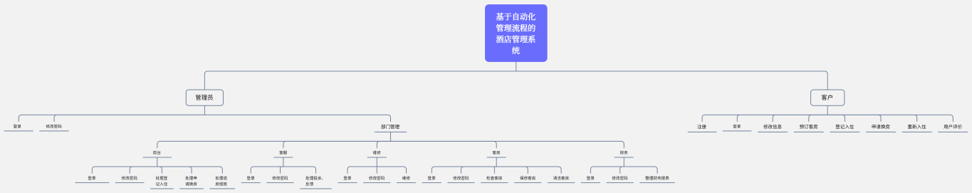

图 系统功能结构图

# 业务需求分析

## 客户业务

### 业务需求描述

**业务描述**：

1. 客户账号注册登录

客户能够通过对账号进行注册登录，获取相应的权限，包括预定、使用折扣等业务

（2）客房信息浏览

客户选择浏览，无论是游客还是用户/VIP用户都可以选择先浏览客房的基本信息，其中包括客房是否空闲，客房类型，客房基本设施等。

（3）客房预订

客户选择该业务时，先登录自己的账号，验证身份后方可进入——游客只能浏览客房基本信息，只有用户/VIP用户才能进行客房预订。客户进入后选择客房预定的信息，并且要同意**用户须知/隐私协议**，才能查看是否预订成功。成功后，即可进入所有信息的浏览界面，并且有取消预订、编辑资料及修改预订的按钮。

1. 换房

客户对于客房不满意，或者客房设施存在问题，可以到前台进行换房处理

（5）退房

客户租用的客房，在租用到期之前都能够到前台进行退房操作，当租用时间到期时，客房将自动进行退房处理

（6）评价功能

客户能够在进行入住后以及退房后对酒店的服务进行评价评分

**业务规则**：

1. 客户账号注册登录

客户只能通过手机号或者邮箱登录，且必须进行实名制注册（包括身份证号等）

（2）客房信息浏览

游客只能浏览，不能进行任何操作。

（3）客房预订

① 登录需要**验证**通过

② 只有确定了**用户须知/隐私协议**的才能点击下一步完成预订

③ 取消预约必须在预定时间的前三天之前才能取消，规定的入住时间前三天不能对任何信息进行修改

（4）退房

① 客户已经租用了酒店客房

② 客房租用期还没结束

③ 进行退房处理，房间状态改变，由已入住变为空房

④ 客房租期到限，进行自动退房处

⑤ 客户退房前将由客房管理部门进行检查，如果客房设施没有问题才能成功退房，如遇到设施损坏的情况，进行理赔后才能退房

（5）客户评价

客户评价需要符合**用户须知**的内容才能通过审核，不能包含敏感词汇，如果有敏感词汇，将会被屏蔽

### 业务流程

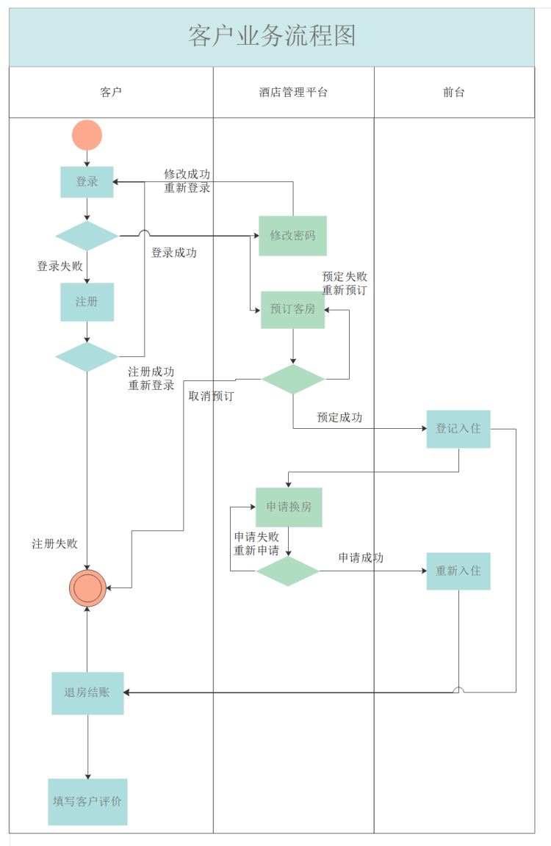

## **前台管理业务**

### 业务需求描述

**业务描述**：

1. 前台账号登录

前台服务人员能够通过账号登录，进入专属的前台用户界面，进行一系列权限操作

1. 前台接待服务

在客户入住的时候进行入住登记，同时还可以在客户入住之后按照客人的需求给客人调换房间。客户入住超过一天的，可以转房（包括消费记录）

1. 前台收银

前台收银主要包括查询、收银、办理客房、退房等功能，能够对客户服务进行处理，在进行查询收银操作后，可以对预定客房进行核查并且给予客户所预定客房权限，之后对客房和客户信息进行记录，客户需要进行退房处理时，当客户归还房卡并且进行身份验证后，完成退房操作

**业务规则**：

1. 前台账号登录

前台账号由酒店管理员提供，不能够自行注册

1. 前台收银

①前台只能够查看客户的基本信息

②对于退房后的房卡要进行保存，并且对该客房进行状态修改，由已入住改为空房，可入住

### 业务流程

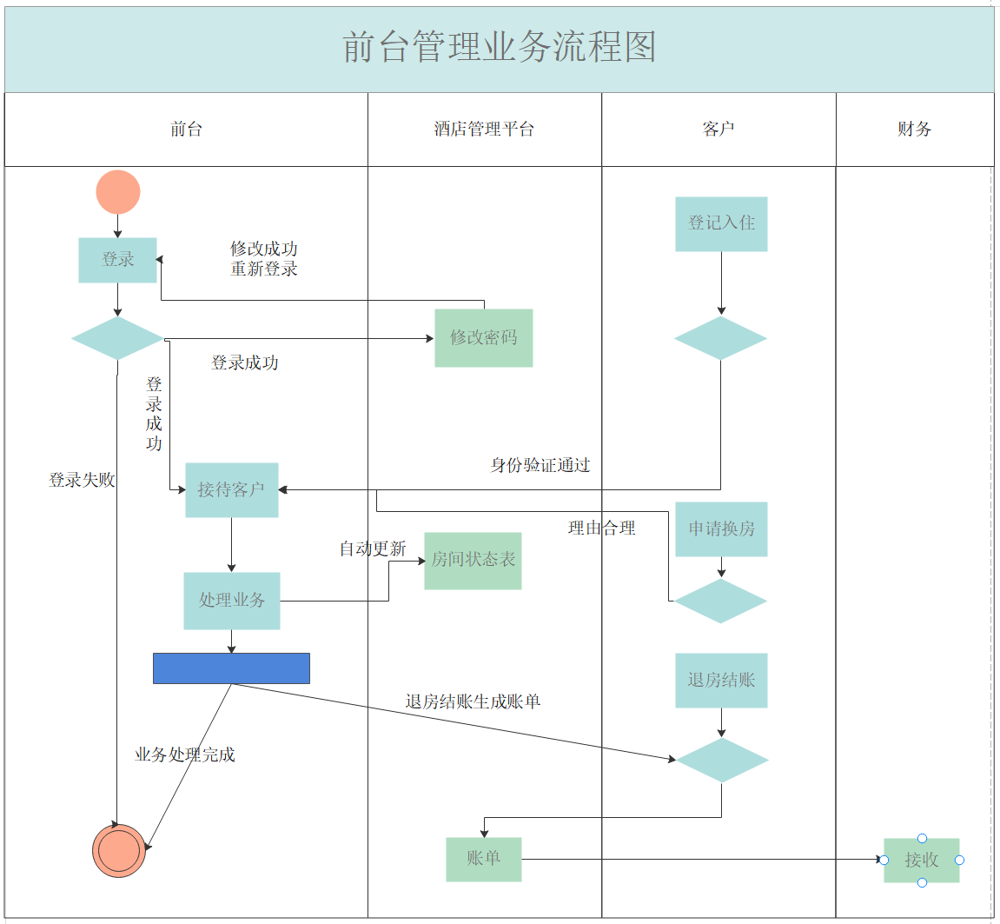

## **4.3员工服务业务**

### 4.3.1业务需求描述

**业务描述**：

1. 员工用户登录

员工账号登录后，能够对酒店客房信息进行查看和查询，包括预定客房和当天退订退租的客房

（2）客房维修

在客户报备对客房设置进行维修时，及时对该客户所在客房进行设施维修，保证设施使用正常，如不能完全维修，可以让客户进行换房或者退房处理

（3）客房清洁

查询客房，提前一天对该预定客房进行卫生打扫，在客户退房后，对客房进行卫生清洁

**业务规则**：

1. 员工用户登录

员工账号由就酒店提供，不能够自行注册登录

1. 客房维修

需要接受到用户报备，才能够对所需客房进行维修

1. 客房清洁

首先需要对客房状态进行查询，在预定中和已经退房的客房，可以前往进行清洁

### 4.3.2 业务流程

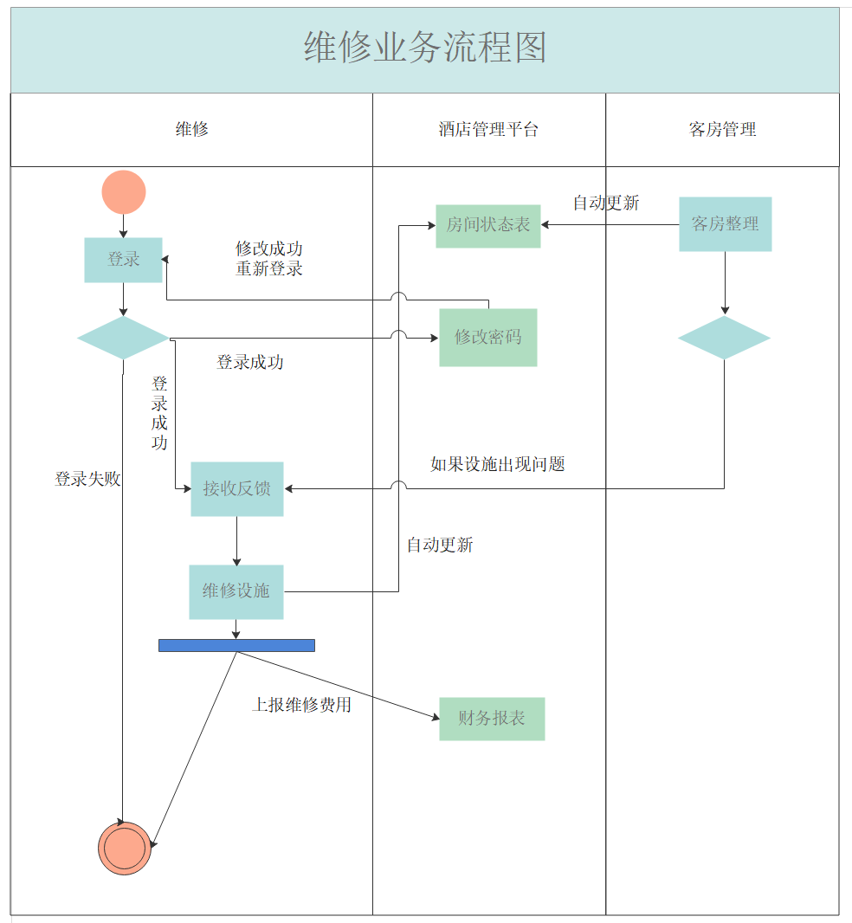

## **4.4经理业务**

### 4.4.1业务需求描述

**业务描述**：

（1）经理账号登录

经理进行登录后，进入经理用户界面，包括一系列高级权限

（2）员工职位调整

经理能够在经理用户界面，查看员工信息以及职位，并且能够对员工的职位进行调整

（3）财务统计

经理能够在经理界面，查看前台员工记录的账单出入，并且能够查看一定时间内的账单汇总，了解该时间段内的利润总额，是否亏损或者盈利

（4）酒店信息查看

经理能够在界面进行信息查看，包括酒店信息、客房信息、员工信息和客户信息

**业务规则**：

1. 经理账号登陆

经理账号由酒店提供，不能够自行注册登录

1. 员工职位调整

经理能够对员工和前台进行职位的调整，以及薪水的修改，但不能对自己的职位进行调整

1. 财务统计

经理只能够查看财务统计，不能对财务金额进行操作

1. 酒店信息查看

经理只能查看酒店、客户、员工的信息，不能够查看其他经理的信息

### 4.4.2 业务流程

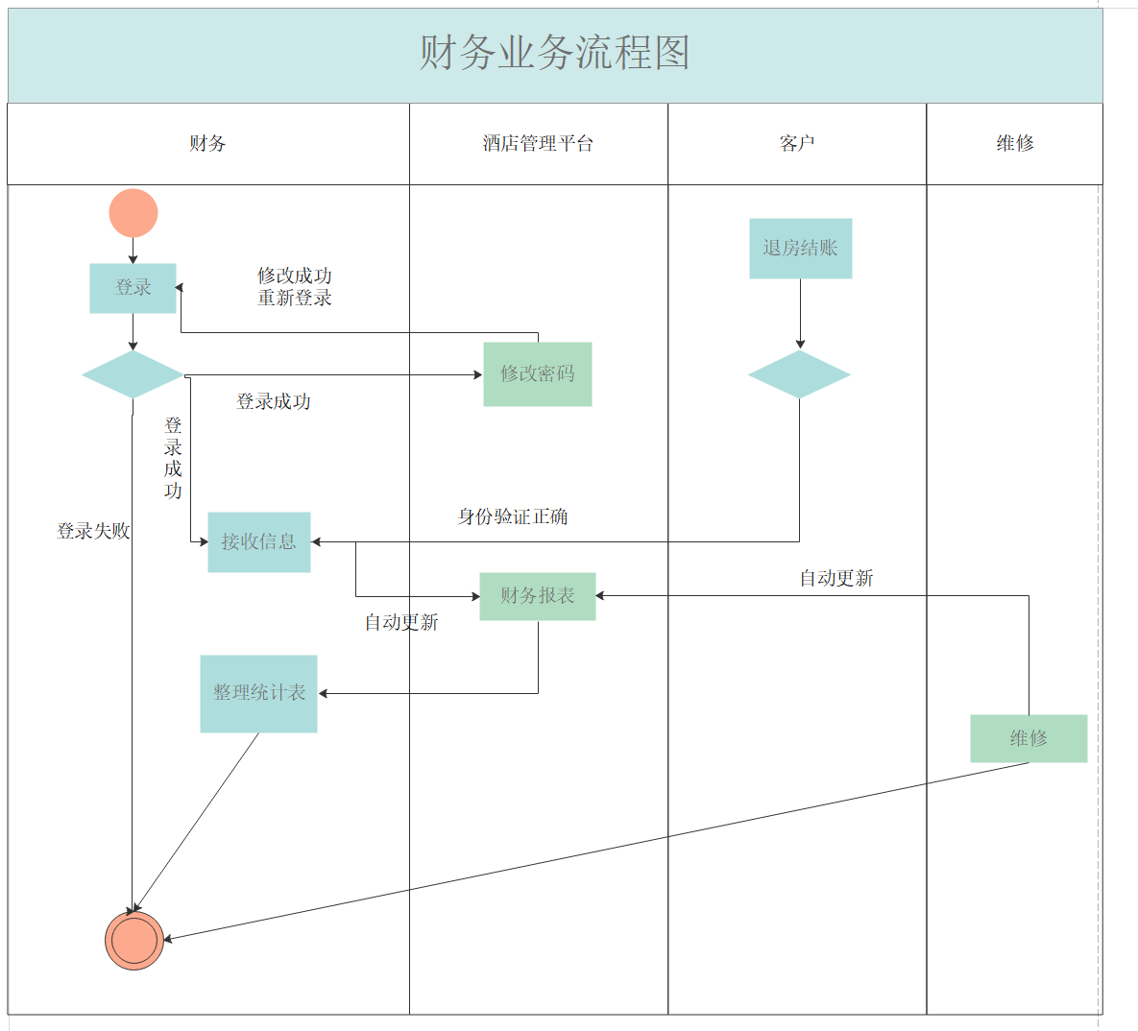

## **4.5员工管理业务**

### 4.5.1业务需求描述

业务描述：

1. 员工账号登录

员工进行登录后，进入员工用户界面

1. 员工信息管理

员工能够在员工用户界面，查看自己的信息，并且可以对自身的信息进行修改，包括手机号、住址、邮箱等个人相关信息

1. 账号修改

员工如果忘记账号密码，可以通过手机号找回密码操作来修改密码

业务规则：

1. 员工账号登录

员工账号由公司提供，不能够自行注册登录

1. 员工信息管理

员工只能修改部分信息，不能够修改一些特定的信息，包括职位、编号、以及公司相关信息

### **4.5.2业务流程**

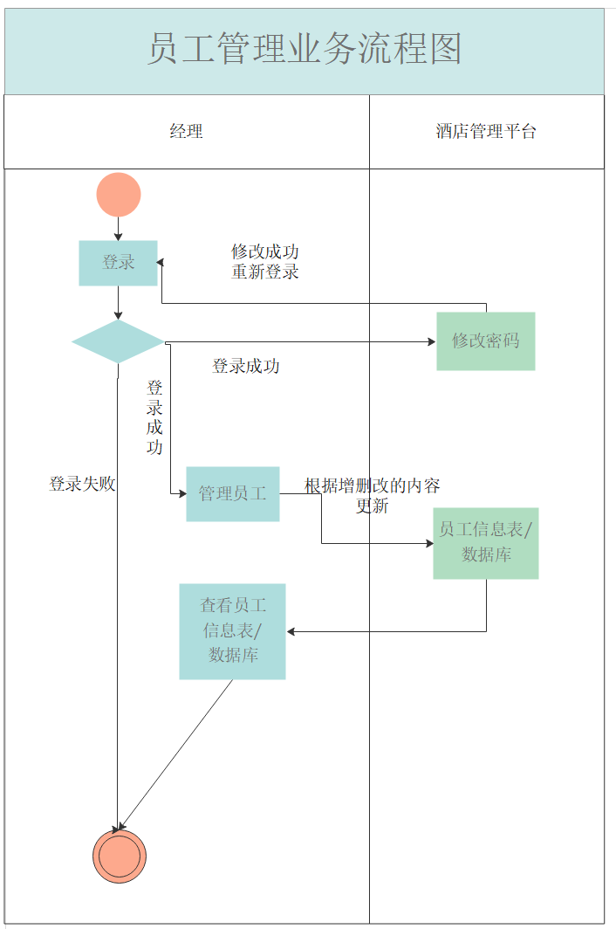

## **4.6客房管理业务**

### 4.6.1业务需求描述

业务描述：

1. 客房报修

当客房进行报修后，状态改为故障，且通知维修人员，房间相关信息，提醒维修人员前往维修

1. 客房清洁

当客户进行退房处理后，客房状态变成可清洁，并且通知清洁人员前往清洁，当完成清洁后，客房状态变为已清洁

业务规则：

1. 客房报修

客房报修分为两种，一是员工检查报修，二是客户主动报修

（2）客房清洁

客房清洁必须在客户预定之前，以及退房之后才可以进行自主清洁，除了客户主动要求清洁人员前往清洁，清洁人员在客户入住期间不可以进行自主清洁

### **4.6.2业务流程**

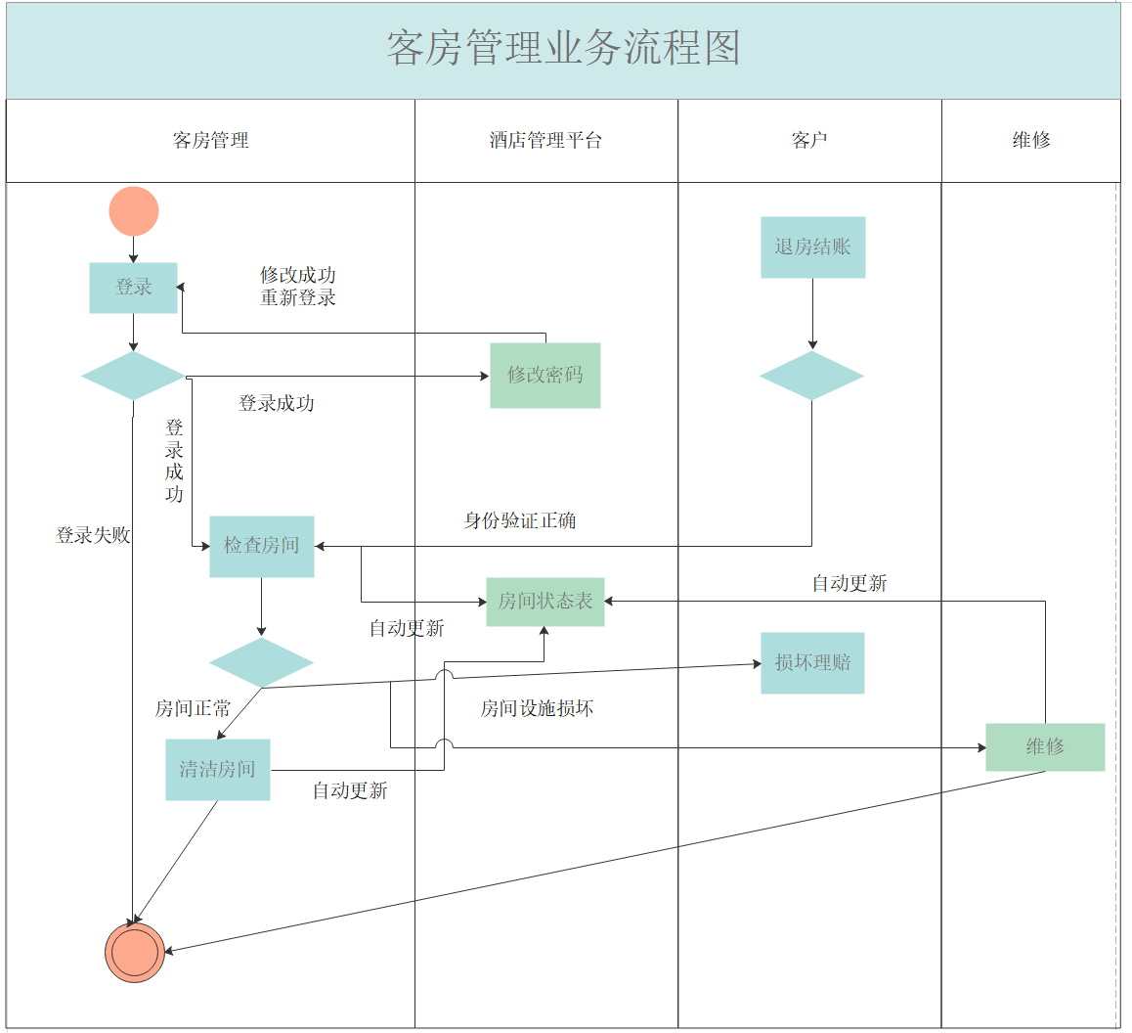

# 系统功能需求

## 系统总用例图

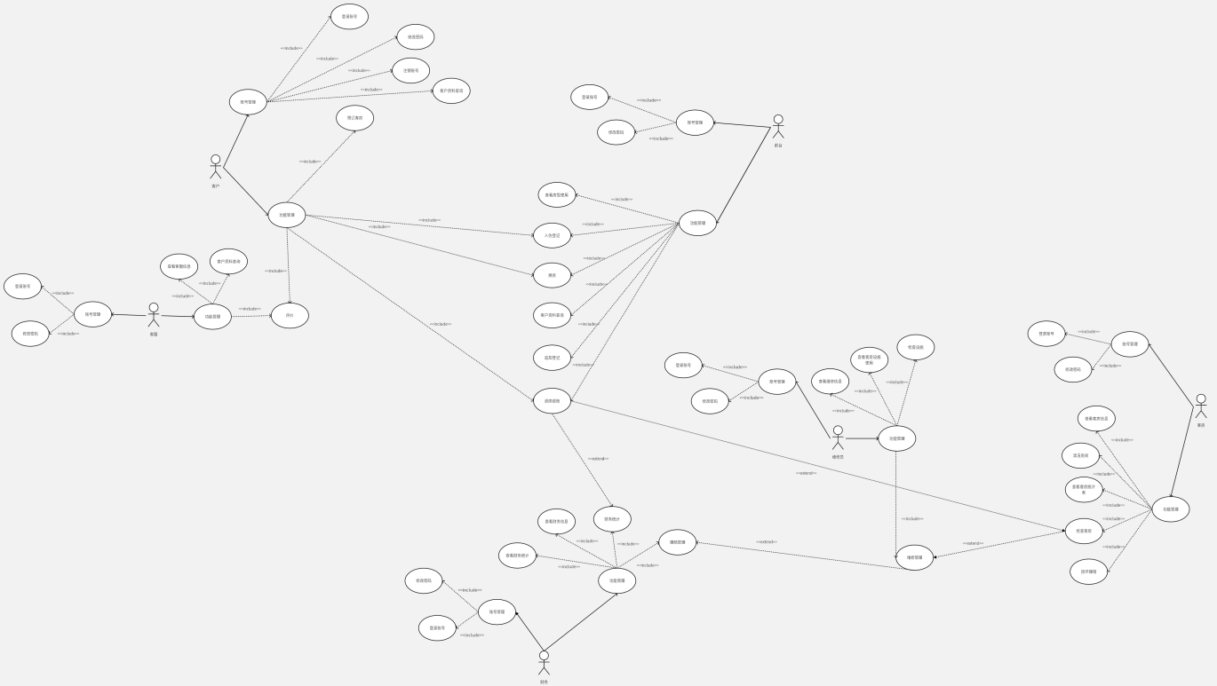

### 系统中角色分析

1、前台部门

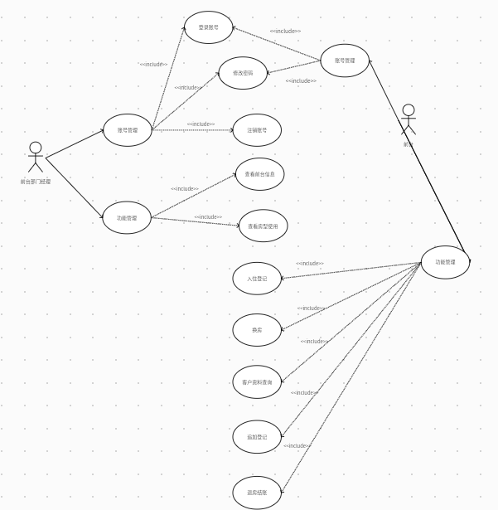

2、财务部门

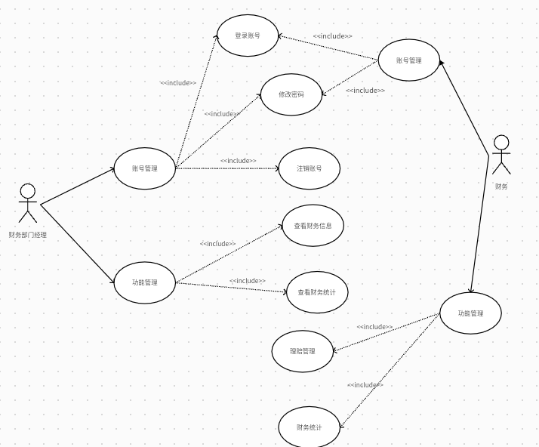

3、维修部门

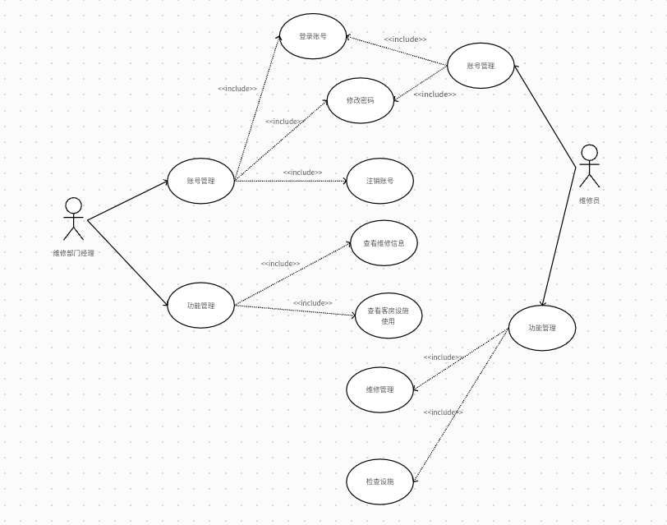

4、客房部门

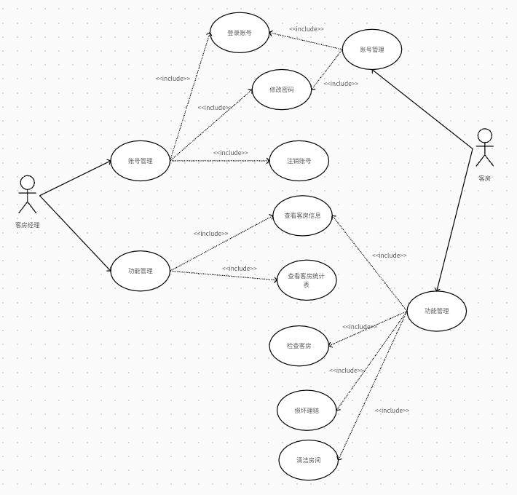

5、管理员

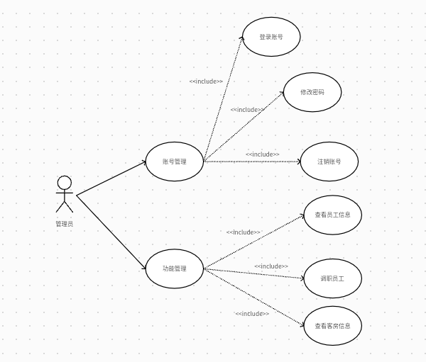

6、客服部门

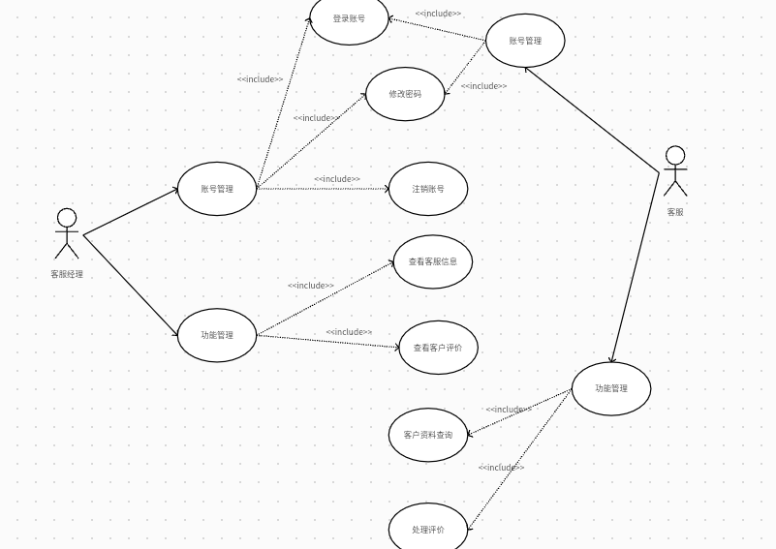

7、客户

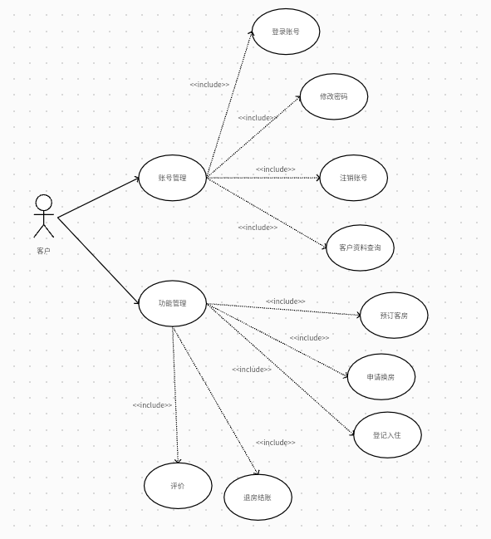

## 详细功能分析

### 登录

|  |  |
| --- | --- |
| **标题** | **说明** |
| 用例名称 | 登录 |
| 用例标识号 | UC1003 |
| 简要说明 | 分为两种，一种是客户登录，一种是员工登录，客户先要注册才能进行登录，而员工则是有酒店提供账号登录 |
| 前置条件 | 1. 客户进行了账号注册   2、账号密码没有输入错误 |
| 基本事件流 | 1. 首先进行账号注册 2. 输入注册的账号密码 3. 输入验证码   4、点击登录按钮 |
| 其他事件流 | 1、账号密码输入错误  2、手机号已经被注册使用 |
| 异常事件流 | 1、账号密码忘记  2、账号已被注销 |
| 后置条件 | 提示“恭喜你 登陆成功”跳转到用户信息界面 |
| 特殊需求 | 上述全部用例都采用事务管理，保持操作的一致性。 |

### **注册**

|  |  |
| --- | --- |
| **标题** | **说明** |
| 用例名称 | 注册 |
| 用例标识号 | UC1009 |
| 简要说明 | 游客只能够对首页进行浏览，如果要进行预定，则需要进行客户注册 |
| 前置条件 | 1. 进入注册界面 2. 输入正确的注册信息 |
| 基本事件流 | 1. 点击预定或者注册 2. 进入注册界面 3. 输入注册账号和密码 4. 注册成功 |
| 其他事件流 | 1. 账号密码不符合格式 |
| 异常事件流 | 1. 账号已经被注册 |
| 后置条件 | 1、注册完成后，提示‘注册成功！’进入用户界面 |
| 特殊需求 | 上述全部用例都采用事务管理，保持操作的一致性。 |

### 预定客房

|  |  |
| --- | --- |
| **标题** | **说明** |
| 用例名称 | 预定客房 |
| 用例标识号 | UC1004 |
| 简要说明 | 客户在进行账号登录后，可以对客房进行挑选，查看优惠以及相关信息，然后可以对自己需要的客房进行预定 |
| 前置条件 | 1、客户进行了账号注册  2、账号密码没有输入错误  3、进入客房信息浏览界面 |
| 基本事件流 | 1. 客户进行登录 2. 查看客房信息 3. 查看客房优惠 4. 进行客房选择 5. 客房预定 6. 选择预定天数及日期 7. 结算金额 |
| 其他事件流 | 1. 客房已经被预定 2. 金额不足，返回支付界面 3. 由于各种原因，对客房进行退订 |
| 异常事件流 | 1. 客房类型已经被下架 2. 超出客房限制的预定天数 3. 超出客房预定数目，每个人至多预定两间客房 |
| 后置条件 | 1、支付成功后，提示“恭喜你 支付成功”跳转到用户信息界面 |
| 特殊需求 | 上述全部用例都采用事务管理，保持操作的一致性。 |

### **更换客房**

|  |  |
| --- | --- |
| **标题** | **说明** |
| 用例名称 | 更换客房 |
| 用例标识号 | UC1010 |
| 简要说明 | 客户在完成客房预定后，或者已经已经入住，出于特殊情况要求进行换房处理 |
| 前置条件 | 1、客户已经预定了客房  2、客户已经入住了客房 |
| 基本事件流 | 1. 进行换房操作 2. 填写换房原因 3. 结算换房后的差价金额 |
| 其他事件流 | 1. 不想进行换房，取消换房 2. 换房的客房已经被入住 |
| 异常事件流 | 1. 换房理由不成立，审核不通过 2. 客房已经排满，没有其他客房 |
| 后置条件 | 1、换房成功后，提示‘换房成功！’之后便可以入住新的房间 |
| 特殊需求 | 上述全部用例都采用事务管理，保持操作的一致性。 |

### **退租客房**

|  |  |
| --- | --- |
| **标题** | **说明** |
| 用例名称 | 退租客房 |
| 用例标识号 | UC1011 |
| 简要说明 | 当客户不想要进行居住或者不想要预定，租期已经到达期限，就可以进行退房处理 |
| 前置条件 | 1、客户已经预定了客房  2、客户已经入住了客房  3、客房租期到限 |
| 基本事件流 | 1. 查看房间剩余时间 2. 进行退房处理 |
| 其他事件流 | 1. 客房期限还没到，可以取消退房操作 2. 退房期限到达，自动进行退房处理 |
| 异常事件流 | 1、客房期限还没到，可以取消退房操作  2、退房期限到达，自动进行退房处理 |
| 后置条件 | 1、退房成功后，提示‘退房成功！’ |
| 特殊需求 | 上述全部用例都采用事务管理，保持操作的一致性。 |

### **职位调整**

|  |  |
| --- | --- |
| **标题** | **说明** |
| 用例名称 | 职位调整 |
| 用例标识号 | UC1005 |
| 简要说明 | 经理能够对员工的职位进行调整，包括对前台、普通员工、维修人员等职工的职位进行调整，还有相应薪资的调整 |
| 前置条件 | 1. 经理进行了账号登录 2. 进入经理管理界面 |
| 基本事件流 | 1、输入账号密码  2、进行员工信息查看  3、对员工职位进行调整  4、完成职位调整 |
| 其他事件流 | 1、对员工职位调整后，进行该员工的薪资调整 |
| 异常事件流 | 1、员工已经进行离职注销，无法对其进行职位调整 |
| 后置条件 | 1、支付成功后，提示“恭喜你 调整成功”跳转到经理信息界面 |
| 特殊需求 | 上述全部用例都采用事务管理，保持操作的一致性。 |

### **用户评价**

|  |  |
| --- | --- |
| **标题** | **说明** |
| 用例名称 | 用户评价 |
| 用例标识号 | UC1006 |
| 简要说明 | 客户在进行账号登录后，进行房间退订以及结算完成后，可以对该房间以及酒店服务进行评价 |
| 前置条件 | 1. 客户已经预定了房间且已经入住 2. 客户入住期限到达所定时间，进行退房处理结算 |
| 基本事件流 | 1. 客户已经完成了客房退房以及结算操作 2. 客户对客房以及酒店服务进行评价和评级 3. 客户进行照片上次 4. 客户对其他评价进行浏览以及点赞 |
| 其他事件流 | 1、用户输入非法字符，内容被屏蔽 |
| 异常事件流 | 1、账号密码忘记  2、账号已被注销 |
| 后置条件 | 1、支付成功后，提示“恭喜你 支付成功”跳转到用户信息界面 |
| 特殊需求 | 上述全部用例都采用事务管理，保持操作的一致性。 |

### **财务统计**

|  |  |
| --- | --- |
| **标题** | **说明** |
| 用例名称 | 财务统计 |
| 用例标识号 | UC1007 |
| 简要说明 | 经理能够对员工的职位进行调整，包括对前台、普通员工、维修人员等职工的职位进行调整，还有相应薪资的调整 |
| 前置条件 | 1. 经理进行了账号登录 2. 进入经理管理界面 |
| 基本事件流 | 1、输入账号密码  2、进行员工信息查看  3、对员工职位进行调整  4、完成职位调整 |
| 其他事件流 | 1、对员工职位调整后，进行该员工的薪资调整 |
| 异常事件流 | 1、员工已经进行离职注销，无法对其进行职位调整 |
| 后置条件 | 1、支付成功后，提示“恭喜你 调整成功”跳转到经理信息界面 |
| 特殊需求 | 上述全部用例都采用事务管理，保持操作的一致性。 |

### **客房维修**

|  |  |
| --- | --- |
| **标题** | **说明** |
| 用例名称 | 客房维修 |
| 用例标识号 | UC1008 |
| 简要说明 | 维修人员在进行账号登录后，可以对客房进行查看，如果已经报修且需要维修，则可以对该客房进行维修处理 |
| 前置条件 | 1、维修人员进行了账号登录  2、账号密码没有输入错误  3、进入客房信息浏览界面 |
| 基本事件流 | 1. 输入账号密码 2. 进入维修人员信息界面 3. 对客房进行查看 4. 查看报修客房信息 5. 前往报修客房进行维修 6. 完成客房维修 |
| 其他事件流 | 1. 客房已经被其他维修人员预定前往 2. 客房正在进行维修 |
| 异常事件流 | 1、客房已经被下架，处于不可用状态 |
| 后置条件 | 1、对客房进行维修后，在维修界面提交完成维修，客房状态由故障变为良好 |
| 特殊需求 | 上述全部用例都采用事务管理，保持操作的一致性。 |

### **客房清洁**

|  |  |
| --- | --- |
| **标题** | **说明** |
| 用例名称 | 客房清洁 |
| 用例标识号 | UC1009 |
| 简要说明 | 清洁人员在进行账号登录后，可以对客房进行查看，如果已经报告且需要清洁，则可以对该客房进行清洁处理 |
| 前置条件 | 1、维修人员进行了账号登录  2、账号密码没有输入错误  3、进入客房信息浏览界面 |
| 基本事件流 | 1. 输入账号密码 2. 进入维修人员信息界面 3. 对客房进行查看 4. 查看报修客房信息 5. 前往报修客房进行维修 6. 完成客房维修 |
| 其他事件流 | 1. 客房已经被其他维修人员预定前往 2. 客房正在进行维修 |
| 异常事件流 | 1、客房已经被下架，处于不可用状态 |
| 后置条件 | 1、对客房进行维修后，在维修界面提交完成维修，客房状态由故障变为良好 |
| 特殊需求 | 上述全部用例都采用事务管理，保持操作的一致性。 |

# 系统需求优先级

|  |  |  |  |
| --- | --- | --- | --- |
| **需求编号** | **功能名称** | **优先级** | **说明** |
| UC1004 | 预定客房 | 1 | 客户对客房进行预定 |
| UC1010 | 更换客房 | 1 | 客户对客房进行更换 |
| UC1011 | 退租客房 | 1 | 客户对客房进行退租 |
| UC1005 | 职位调整 | 2 | 管理员经理对员工职位进行调整 |
| UC1007 | 财务统计 | 2 | 财务经理对酒店利润金额进行统计 |
| UC1003 | 登录 | 2 | 客户先要进行登录才能预定客房 |
| UC1009 | 注册 | 2 | 游客要进行预定先要进行注册登录 |
| UC1003 | 客房清洁 | 3 | 员工能够对客房进行清洁 |
| UC1008 | 客房维修 | 3 | 员工能够对客房进行维修 |
| UC1006 | 用户评价 | 3 | 客户在入住后或者退房后可以对酒店评价 |

# 非功能需求

## 外部接口需求

用户接口：

酒店介绍页面：

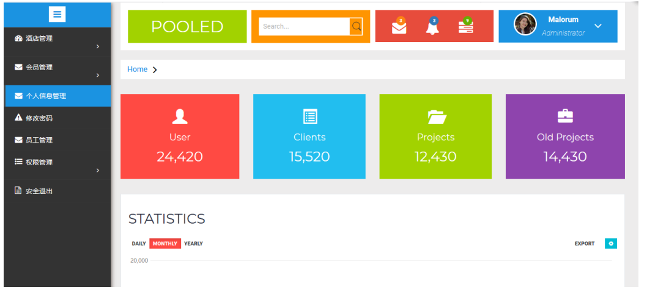

后台管理界面：

根据不同的管理员登录后台，后台的展示的首页不一样。如果是数据维护人员登录，后 台首页展示近期一个月的数据增长情况曲线图；如果是收银员登录，首页展示酒店的客 房分布状态图，而且收银员可以点击客房图片可以进行快捷操作，如（预订、收款、入 住、维修等操作）；如果是总经理登录，首页展示当前天的业绩，也可以查询具体某段 日期的业绩情况。

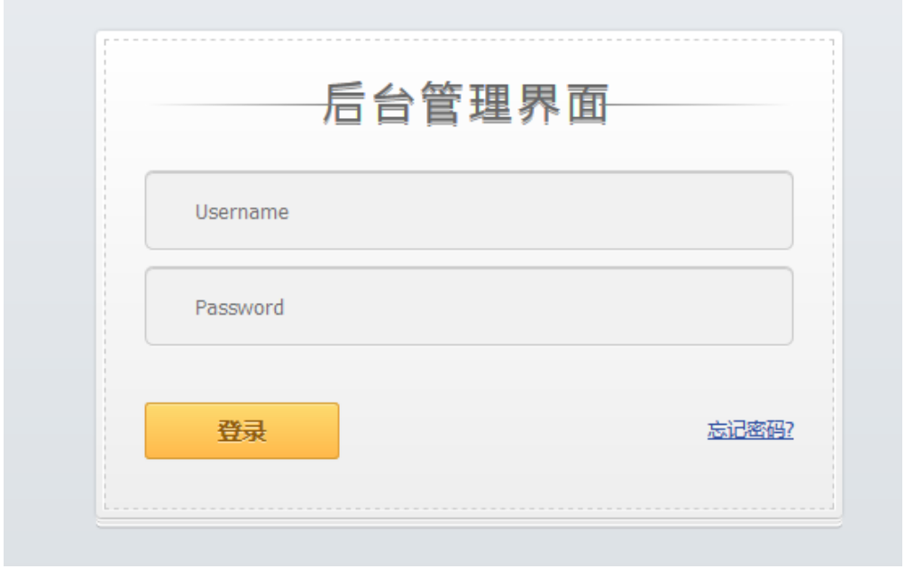

员工管理：

编辑输入要添加员工的信息内容，系统通过对员工信息的验证，通过验证后系统将员工信息保存入到数据库中（添加员工）

用户点击删除员工按钮，系统通过得到员工的ID删除数据库中的该ID的员工信息（删除员工）

编辑输入要更改员工的信息内容，系统通过对输入的部门信息验证，通过验证后系统将更改后的部门信息保存入到数据库中（修改员工）

用户点击员工管理菜单，服务器通过SSH框架连接数据库查询出所有员工信息，以列表信息展示在页面（查询员工）

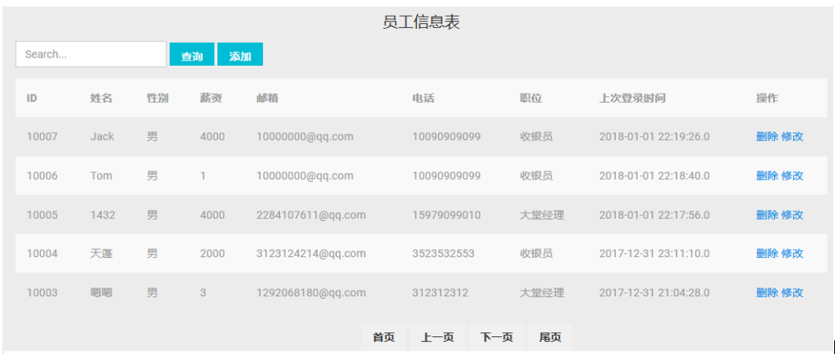

员工添加：

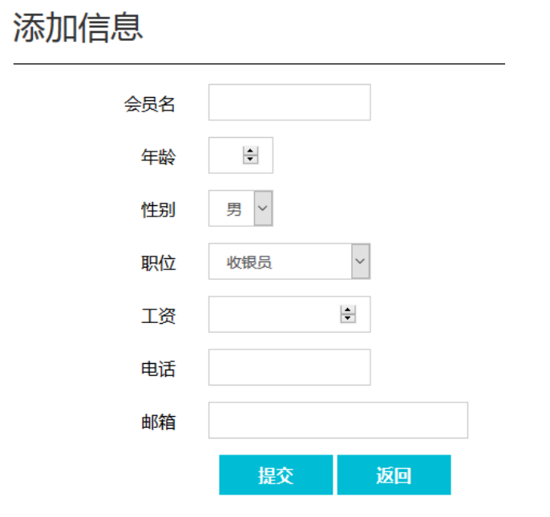

员工修改：

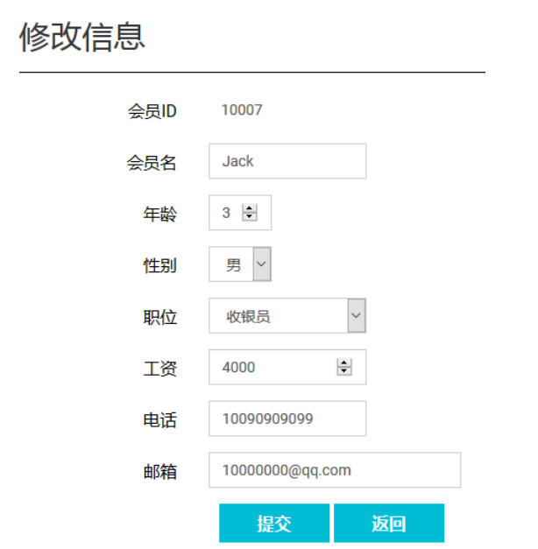

员工查询：

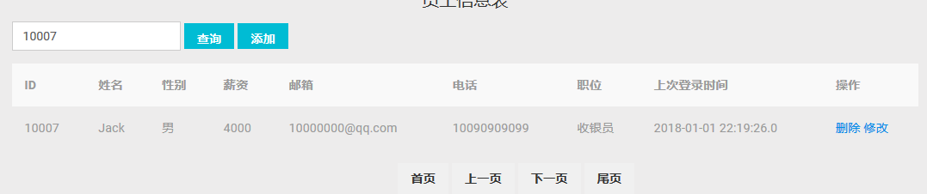

删除员工：

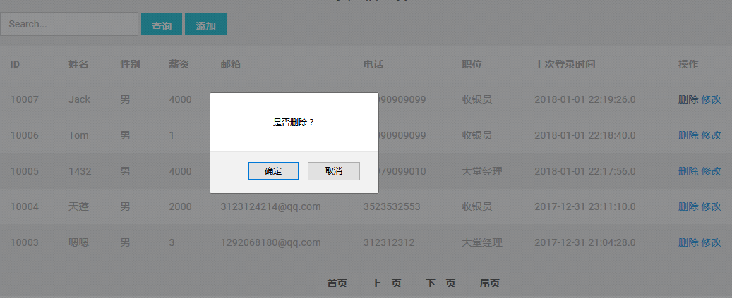

会员管理：

选定要修改的会员，点击“修改”按钮，跳出修改会员信息的窗口，点击返回不作任何操作，点击编辑修改完成后返回到会员管理界面（修改会员）

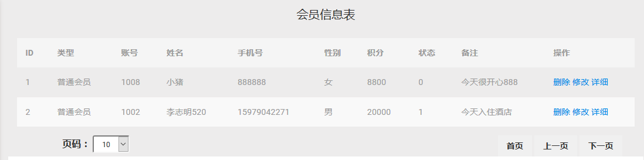

修改会员信息：

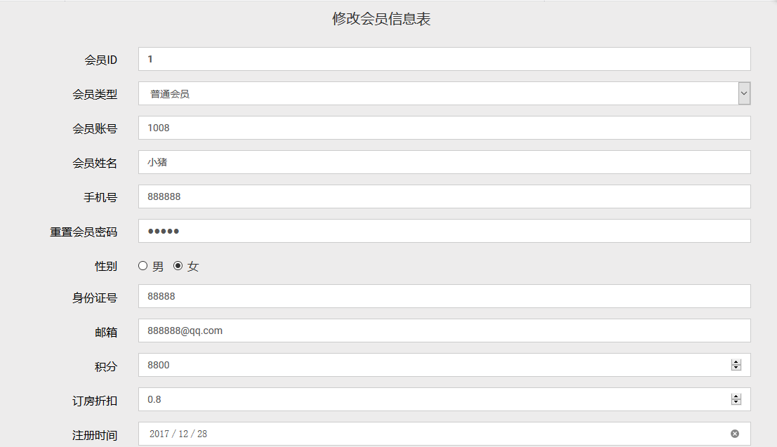

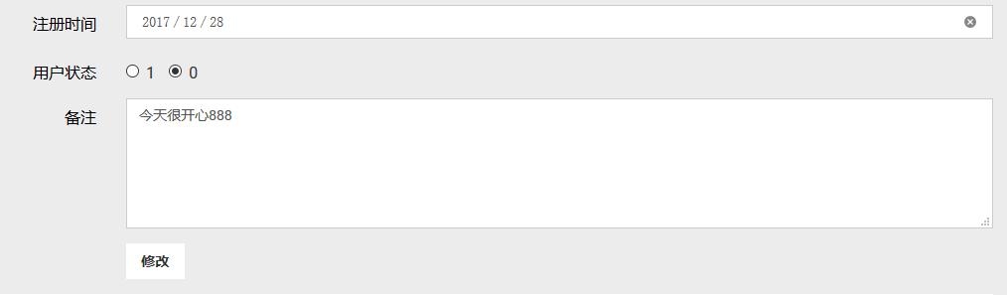

角色管理：

在页面上显示角色信息，并且可以修改和删除（角色信息管理）

编辑要赋给角色的权限（角色权限管理）

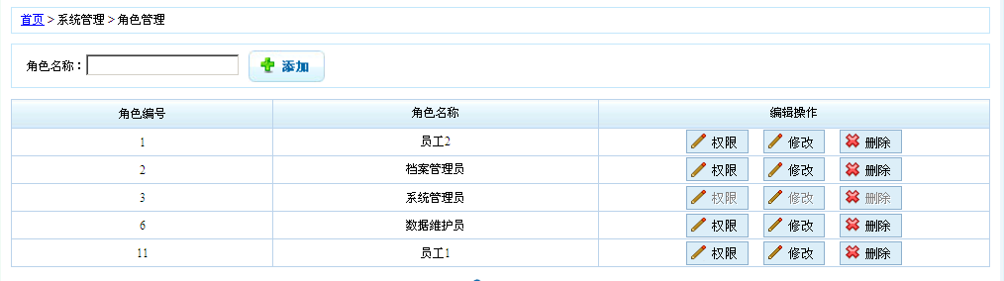

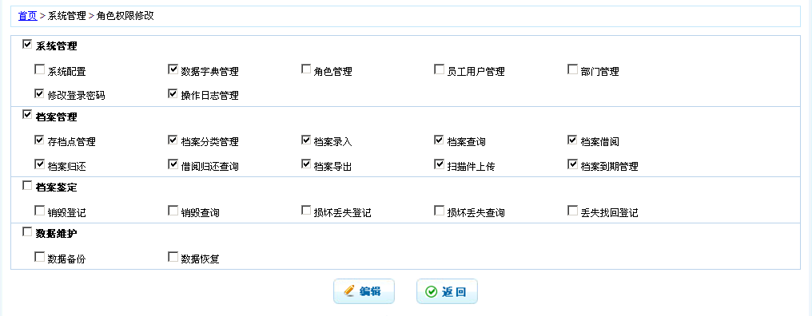

客房管理：

通过点击进入客房管理的连接，进入到Room.jsp页面默认展示豪华房的客房信息（有分页），顶部有根据类型，房号来查询房间的信息，每个房间后面都有，编辑、删除、上传图片、修改每日价格的操做（客房展示）

管理员查看预订管理，显示所有客房信息，通过点击“修改”这时做了一个更新操作，首先进入页面中调用显示客房信息，再更新客房信息（客房更新）

管理员进入“预订管理”界面，通过点击“删除”操作页面将会友情提示“是否删除操作”，实际上就执行了方法操作，页面进入调用方法删除客房信息（客房删除）

对客房类型的默认配置信息的更新和添加，主要的客房类型的默认属性信息有：居住人数、基础设施、预定金额、是否可以预定、是否有宽带、免费早餐、宣传图片url（客房配置）

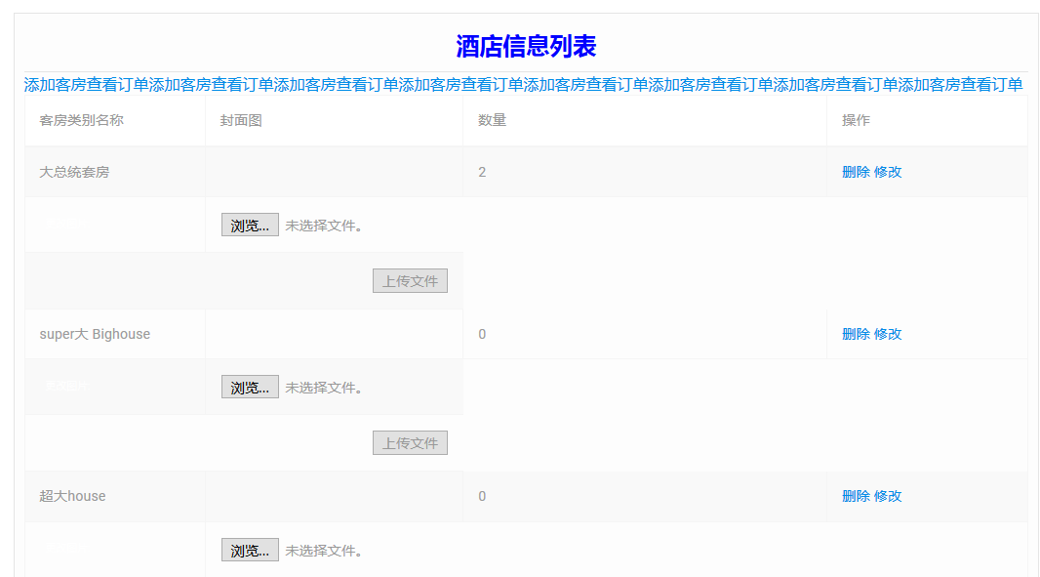

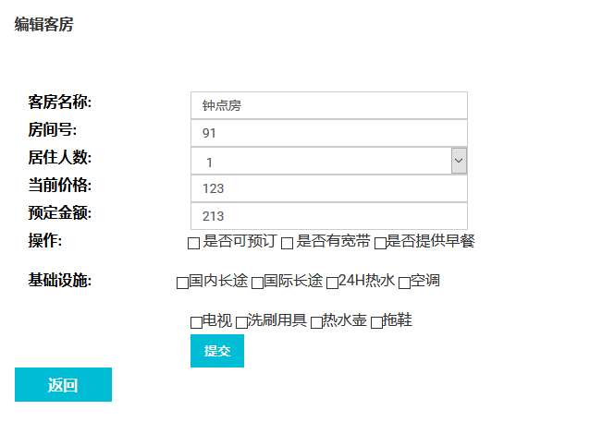

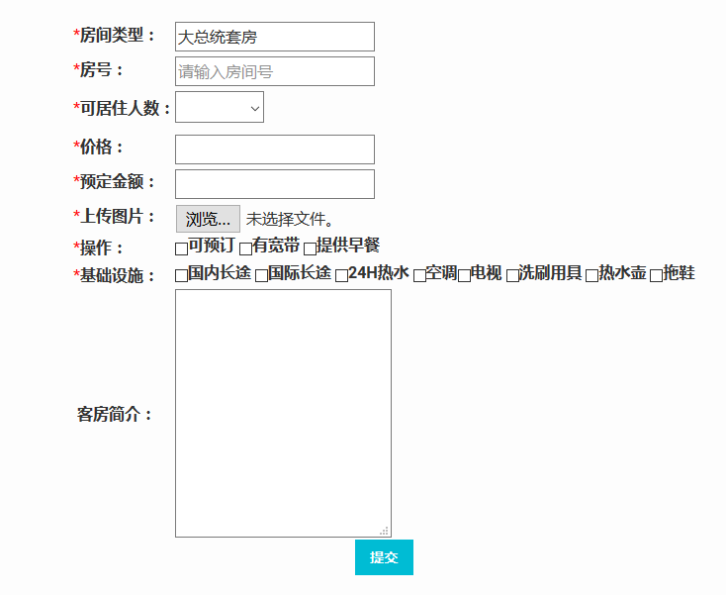



硬件接口：无

软件接口：无

通信接口：无

## 法规政策约束

酒店管理相关：具体内容请参考《酒店法》相关内容，包括酒店登记人住、服务接待、客人人身及财物安全、物品寄存与保管、纠纷解决等请遵守相关法律法规，遵循自愿，公平，诚实守信原则，如出现以上意外非系统原因责任非本系统开发商负责

开发相关：请遵守《合同法》相关内容，保证开发顺利进行

1、合同[当事人](https://baike.baidu.com/item/%E5%BD%93%E4%BA%8B%E4%BA%BA)的法律地位平等，一方不得将自己的意志强加给另一方。

2、当事人依法享有自愿订立合同的[权利](https://baike.baidu.com/item/%E6%9D%83%E5%88%A9)，任何单位和[个人](https://baike.baidu.com/item/%E4%B8%AA%E4%BA%BA)不得非法干预

3、当事人应当遵循[公平原则](https://baike.baidu.com/item/%E5%85%AC%E5%B9%B3%E5%8E%9F%E5%88%99)确定各方的权利和[义务](https://baike.baidu.com/item/%E4%B9%89%E5%8A%A1)。

4、当事人行使权利、履行义务应当遵循诚实守信的原则。

5、当事人订立、履行合同，应当遵循法律、[行政法规](https://baike.baidu.com/item/%E8%A1%8C%E6%94%BF%E6%B3%95%E8%A7%84)，尊重社会公德，不得干扰社会经济秩序，损害[社会公共利益](https://baike.baidu.com/item/%E7%A4%BE%E4%BC%9A%E5%85%AC%E5%85%B1%E5%88%A9%E7%9B%8A)。

## 性能需求

可靠性：

1.1在执行数据的增加、删除、修改操作时，不允许因为程序原因导致操作失败；

1.2 在执行数据增加时，不允许发生多增加或重复增加的情况；

1.3 在执行数据删除时，不允许发生多删除数据；

1.4 在执行数据删除时，对有关联的数据要求删除完全，如不能删除，请给予提示；

1.5 在执行数据修改时，也要求保持对应的准确性。

响应速度：

2.1.在管理员执行增加删除等操作时，数据库响应时间要求在2秒之内；

2.2. Web用户浏览时，页面响应时间要求在4秒之内。

客户端：

操作系统：Windows 10/7

浏览器：IE、Firefox、Chrome等

服务器端：

Web服务器：Apache9.0以上版本

数据库产品：MYSQL5.0 以上版本

## 安全需求

物理和环境安全：确保服务器的持续运行（物理）

网络和通信安全：网络通信安全等

应用和数据安全：软件容错、资源控制、接口安全、数据完整性、数据保密性、数据备份恢复、 剩余信息保护、个人信息保护等

设备和计算安全：资源控制、镜像等

## 系统运行需求

### 软件需求

数据库需求：MYSQL5.0及以上版本

WEB服务器：Apache9.0以上

浏览器选择：IE，chrome，Firefox

支持平台：Windows7/10

### 硬件需求

PC

CPU:inter i5/7(10代及以上)

内存:16GB

硬盘:500GB

网卡:AX540

服务器

集成CPU:3GHZ或更高，三级缓存，

内存:64G

硬盘:2TB

软件/光驱:20x DVD

## 文档需求

《用户手册》请参考相关文档

## 其他需求

无

# 其他事项

无

**附录1：变更纪事**

**变更纪录**

|  |  |  |  |  |
| --- | --- | --- | --- | --- |
| **变更时间** | **变更描述** | **变更事由** | **批准者** | **变更者** |
|  |  |  |  |  |
|  |  |  |  |  |
|  |  |  |  |  |
|  |  |  |  |  |
|  |  |  |  |  |
|  |  |  |  |  |
|  |  |  |  |  |
|  |  |  |  |  |
|  |  |  |  |  |
|  |  |  |  |  |
|  |  |  |  |  |
|  |  |  |  |  |
|  |  |  |  |  |
|  |  |  |  |  |